Etapes – objectifs partiels | Méthodes - procédés | Matière - matériel
- Situation - problème  ESC de résoudre le problème de départ | La N note un problème au TN :  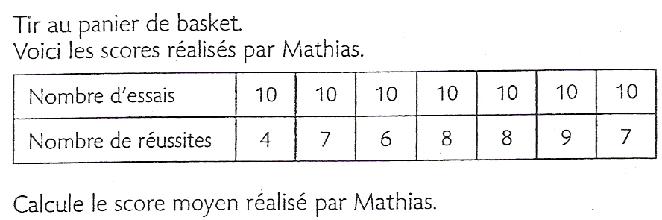  Elle demande aux enfants de le résoudre dans le cahier de brouillon.
- Analyse de la situation – problème  ESC de calculer une moyenne arithmétique | La N demande à quelques enfants de venir noter leur méthode de résolution et leur réponse au TN.  « Quelqu’un sait-il ce qu’est une moyenne ? »  Maintenant que l’on connaît cette définition, regardons, dans les solutions notées au TN, si quelqu’un avait trouvé la bonne méthode de résolution.  Si un enfant a noté la réponse correcte, la N  lui demande d’expliquer à tous les enfants  Sinon, elle demande aux autres enfants s’ils ont une idée.  Si aucun n’a une idée, la N note la définition au TN et note la méthode de résolution en décortiquant la définition.  « Tout le monde a compris comment se calcule une moyenne arithmétique ? » | La moyenne arithmétique est la moyenne ordinaire, c'est-à-dire la somme des valeurs numériques (de la liste) divisée par le nombre de ces valeurs numériques.
- Exercice avec correction collective  ESC de réfléchir à un problème dans le but de trouver la moyenne arithmétique | La N distribue une feuille de problème et fait le premier avec les enfants.  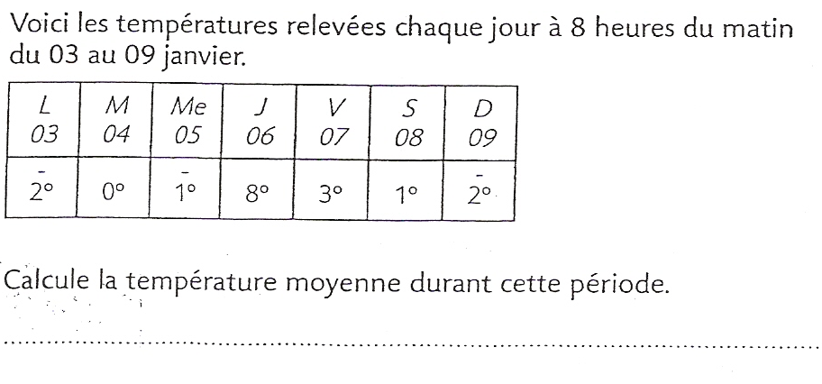  « Quelqu’un peut-il me lire le problème ? »  « Que cherche-t-on ? »  « Comment va-t-on réaliser ce problème ? »  « …, tu viens m’écrire la solution au TN ? »  Vous voyez qu’on peut faire une moyenne avec n’importe quelle valeur. La seule condition, c’est qu’on doit vous donner plusieurs valeurs. | Un enfant lit le problème  La t° moyenne entre le 3 et le 9/01  On va additionner toutes les t° et diviser la somme par 7.  -2+0+(-1)+8+3+1+(-2) = 7 = 1  7 7
- Exercices | Les enfants continuent les exercices de manière autonome pendant que la N passe dans les bancs pour vérifier l’avancement du travail, vérifier que tout le monde à bien compris et répondre aux questions éventuelles.

